SLOPING AGRICULTURAL LAND TECHNOLOGY (SALT)
ALI WAPET NUNG TECHNOLOGY AJANGA ALU AYIMBA
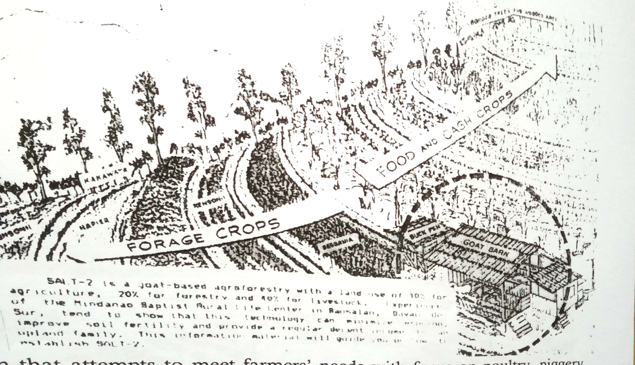

Ali wapet nung technology ajanga aluyimba (SALT) tetzὓ ya

- Yimya balala amshia aser alu ajidang sὓng ajakbo metsὓngdoki anὓnga yoa inyakba mapa ka lir.
- lishi (lechi),coffee, tinga/jemben/naring aser tanga sὓngjanglijang tedongtem koba teti alir item amala sὓngdongtem alu maketa tsὓnὓba.
- Jenjangmenjang tsὓnὓtsὓ (cereal crops), mendi (corn), tekong lu nung amshiba tsὓk (upland rice), menjang (sorghum), jenjang (mellet), item amala ji tongtibangsa tsὓner.
- Tanga talila tsὓnὓsempongtsὓtem, tsὓma shi, zὓngi (cucumber), tsὓmar zὓngi (melon), manὓ (taro), shi (yam)etc. Itemji aser tsὓnὓsempongtsὓ luli amalatemden ( azὓngkenjang, alizὓngken, patam etc) kὓlemi tsὓnὓtsὓ.
- Tsὓnesempongtsὓ aika melenteba tsὓnὓba (intercropping and mixed cropping) ajanga aluyimetem kὓm peyong tanen makai tsὓnὓsempongtsὓ zὓsenteter.
- SALT nungji sὓng tatsὓktsὓ aser ki yangludang amshitsὓ sὓndongtem a tena alu maketa atemer.

TAJANGZŪKTEM (ADVANTAGES)
- Rongsenkettsὓng nung tajangzὓk (economically feasible) : Tekong lu ayimba ji kanga tongmelang, mela inyaktetba, jenjang temela, aser mapang kὓmzὓker,
- Wapet lu nung noklang nung 50% shilem nung inyakteter.
- Ali okzὓka bener aoba nungi kanga junga kὓmzὓka yoteter.
- Ali temo bendena ayuba nung yarir.
- Chiyungtsὓ beria atoktaktsὓr.
- Tekong lu ayimertemi tsὓnὓsempongtsὓ pei tesὓm nung peria tanen makai adoktaktsὓr.
- Tekong lu ayimba ya sobaliba yimyaden putepba lir.
- Alu tila ayimtsὓ jangraba/ temulung agutsὓba.
- chiyungtsὓ zὓsentetba mapang SALT nὓkjidongji sὓngjanglijangtem, aremtem aser talila adoktaktsὓba chiyungtsὓtem nung tali temulung/ tongtipang agutsὓr.
- Alu tila ayimer nem chiyungtsὓ liro medema adoktaktsὓtsὓ nung yarir.
- Mapang tatsὓka tsὓngta nung inyaktetba.
- Mapa inyaker ishikadang nὓngdaker.
- Lipukὓm (environment) den lirumedem.

